Универзитет у Бањој Луци
Електротехнички факултет
Катедра за електроенергетику
АНАЛИЗА ЕЛЕКТРОЕНЕРГЕТСКИХ СИСТЕМА 2
Извјештај са прве лабораторијске вјежбе
Студент: Дајана Јованић
Број индекса: 1317/17
Бања Лука, 2020.
Израда задатка
Задатак
На слици 1 дат је дио електроенергетског система. Подаци о елементима система, у табели 1, дати су за базни напон 220 kV и базну снагу 100 MVA.
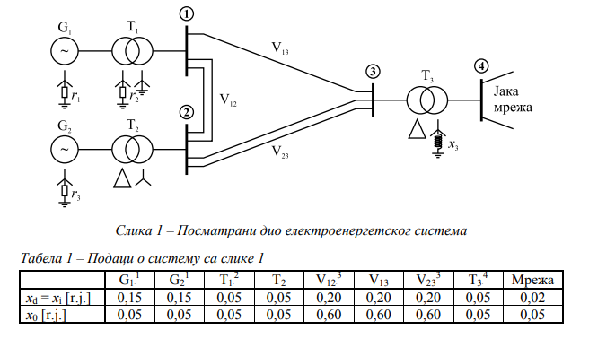
Потребно је одредити:
а) Матрице импеданси директног, инверзног и нултог редослиједа ако се двополни кратак спој са земљом десио на половини вод V12.
б) Тевененове импедансе директног, инверзног и нултог редослиједа у релативним јединицама и у омима, ако се једнополни кратак спој десио на сабирницама 3.
в) Вриједности симетричних компоненти напона на мјесту квара из тачке под а).
г) Вриједности струја симетричних компоненти кроз трансформаторе Т1, Т2 и Т3 за вријеме квара из тачке под б).
д) Вриједности струја једнополног кратког споја, трополног кратког споја и двополног кратког споја, уколико се наведени кварови дешавају на половини вода V13.
ђ) Вриједност напона по фазама на мјесту квара и сабирницама 1, за вријеме кварова из тачке под д).
е) Вриједности струја по фазама кроз водове V12 и V13 за вријеме квара из тачке под б).
ж)Вриједност напона звјездишта трансформатора Т1 за вријеме једнополног кратког споја на сабирницама 2.

1) Звјездиште генератора G1и G2 је уземљено је преко резистанси r1 = r3 = 0,01 [r.j.].
2) Звјездиште примара трансформатора Т1 уземљено је преко резистансе r2 = 0,01 [r.j.].
3) Подаци дати за један вод.
4) Звјездиште примара трансформатора Т3 уземљено је преко реактансе x3 = 0,03 [r.j.].
Први корак у рјешавању задатка је формирање заданог система у програмском окружењу Power World Simulator. Након уноса елемената са одговарајућим параметрима изглед добијеног електроенергетског система дат је на слици испод:
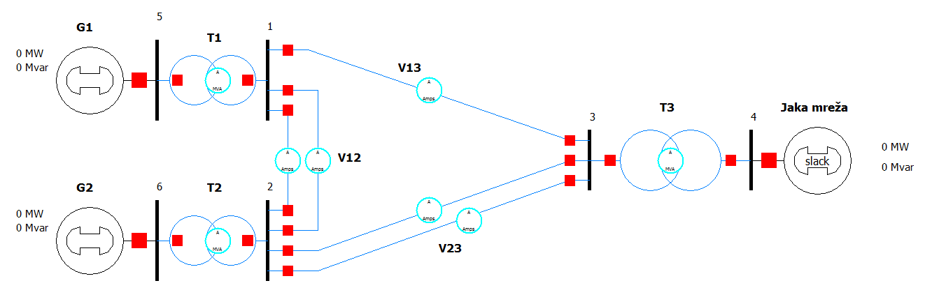
Дио електроенергетског система у Power World Simulatoru
Да би елементи Т1 и Т2 били успјешно додани, било је потребно уметнути још двије сабирнице између генератора и трансформатора, означене бројевима 5 и 6. За Slack сабирницу узета је сабирница број 4, а номинални напон сваке сабирнице је 220 [kV] - као што је наглашено у задатку.
Анализа кратких спојева покреће се сљедећим командама: Tools -> Run mode -> Fault Analysis.
а) Да би се симулација изршила за случај двополног кратког споја са земљом на половини вода V₁₂ , потребно је поља у претходно изабраном прозору Single Fault попунити на сљедећи начин:
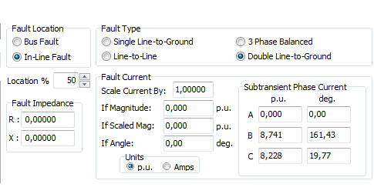
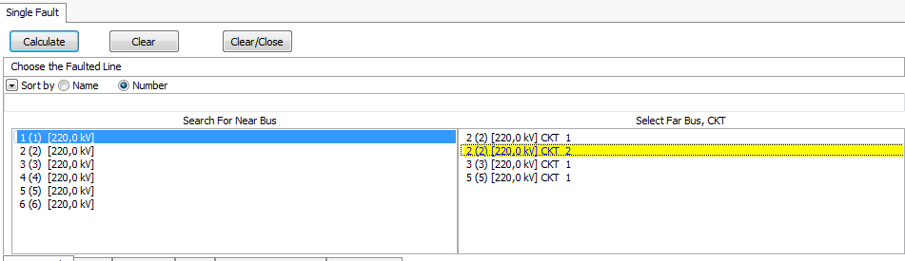
Након избора опције Calculate и кликом на картицу Y-Bus Matrices добијене су матрице адмитанси система директног, инверзног и нултог редослиједа.
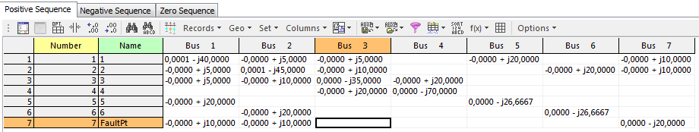
Матрица адмитанси директног и инверзног редослиједа

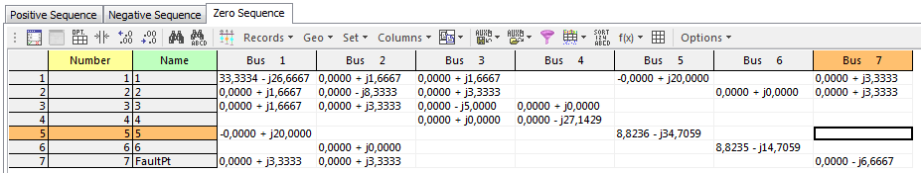
Матрица адмитанси нултог редослиједа
Како су нама у задатаку тражене матрице импеданси, добијене матрице адмитанси је потребно инертовати. У првом кораку су матрице означене и послане у Excel, гдје је свако ј замијењено са i*, као што је и свака запета замијењена тачком. Претходно наведено је извршено како бисмо без проблема матрице могли инвертовати у Matlabu.
Након процеса инвертовања, матрице импеданси су:
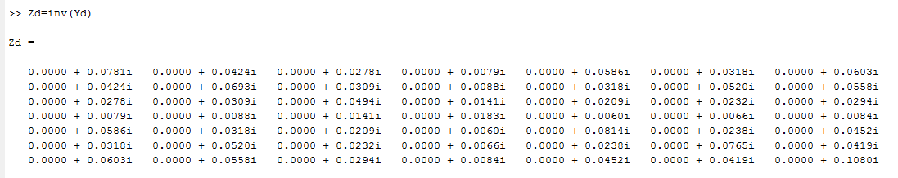
Матрица импеданси директног и инерзног редослиједа

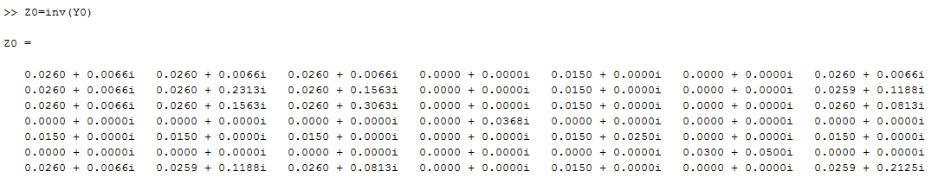
Матрица импеданси нултог редослиједа

б) За једнополни кратак спој на сабирницама 3 у Single Fault прозору бирамо за Fault Location - Bus Fault при чему означимо сабирницу број 3. У пољу Fault Type потребно је означити Single Line-to-Ground.
Опција Calculate даје нам резултате симулације одабране врсте квара, а за очитавање Тевененоих импеданси потребно је додати одговарајућа поља у картици Bus Records кликом на Options.
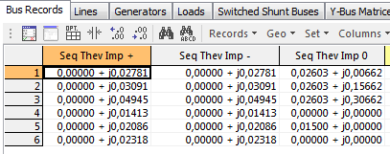
Тевененове импедансе директног, инверзног и нултог редослиједа у
релативним јединицама
Тевененове импедансе директног, инверзног и нултог редослиједа гледано оточно са мјеста квара (сабирница број 3) су:
z_{d} = z_{i} = j • 0.04945 [r.j]
z₀ = 0.02603 + j • 0.30662 [r.j]
Да бисмо добили претходне вриједности у омима, потребно је вриједности у релативним јединицама помножити са базном импедансом.
Z_{b} = U_{n} ² / S_{b} = 484 [Ω]
Z_{d} = Z_{i} = ј • 23.9338 [Ω]
Z₀ = 12.5985 + j • 148.4041 [Ω].

в) Потребне су вриједности симетричних компоненти напона па ћемо у картицу Bus Records додати сљедећа поља:
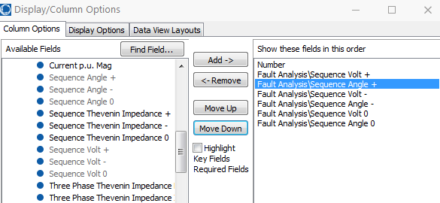
Поступак додавања нових поља у Bus Records
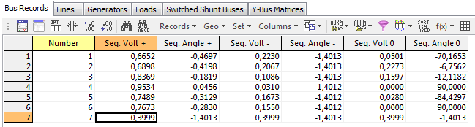
Симетричне компоненте напона
Како је у овом случају мјесто квара сабирница број 7, тј. сабирница коју је PWS сам уметнуо ради потребе у анализи, тражене вриједности задатка под в) читамо из седмог реда.
u_{d} = u_{i} = u₀ = 0.3999 [p.u] /_-1.4013º
Модуо напона у [kV] добијемо кад вриједности у рачунским јединицама помножимо са
U_{n} = 220 [kV].
U_{d} = U_{i} = U₀ = 87.978 [kV] /_-1.4013º .

г) Симетричне компоненте струја прочитаћемо из картице Lines.

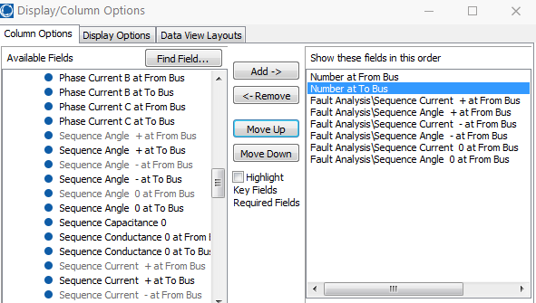
Додавање поља у картицу Lines

Након што су потребна поља додата, добијена је табела у којој су смјеште симетричне компоненте свих струја анализираног дијела електроенергетског система. За правилно очитавање тражених струја поребно је уочити да је Т1 смјештен између сабирница 5 и 1, Т2 је између 6 и 2 а Т3 између 3 и 4.

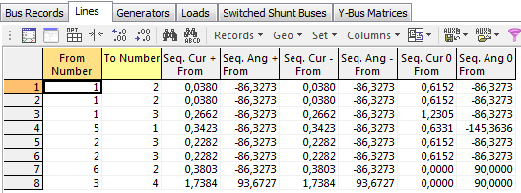
Симетричне компоненте струја (модули изражени у релатиним јединицама)
Т1: i_{d} = i_{i} = 0.3423 [r.j] /_-86.3273º , i₀ = 0.6331 [r.j] /_-145.3636º
Т2: i_{d} = i_{i} = 0.3803 [r.j] /_-86.3273º , i₀ = 0
Т3: i_{d} = i_{i} = 1.7384 [r.j] /_93.6727º , i₀ = 0

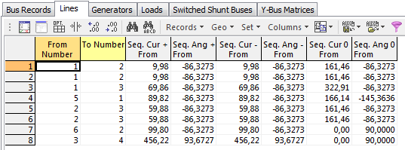
Симетричне компоненте струја (модули изражени у амперима)
Т1: I_{d} = I_{i} = 89.82 [A] /_-86.3273º , i₀ = 166.14 [A] /_-145.3636º
Т2: I_{d} = I_{i} = 99.8 [A] /_-86.3273º , i₀ = 0
Т3: I_{d} = I_{i} = 456.22 [A] /_93.6727º , i₀ = 0
д) Аналогно претходним случајевима, неопходно је унијети податке о локацији и типу квара.
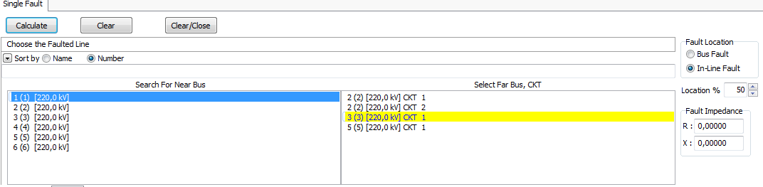
Одабир локације квара
Вриједности струја различитих типова кратких спојева читају се из менија Fault Current.
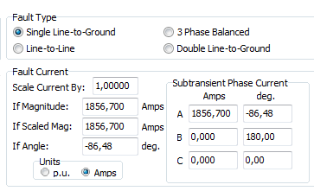
Једнополни кратак спој
I_{1pks} = 7.075 [r.j] /_-86.48º = 1856.7 [A] /_-86.48º

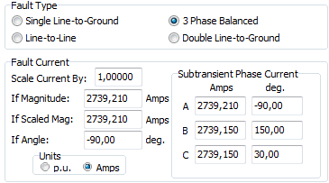
Трополни кратак спој
I_{3pks} = 10.438 [r.j] /_-90º = 2739.21 [A] /_-90º

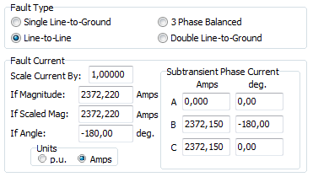
Двополни кратак спој
I_{2pks} = 9.039 [r.j] /_-180º = 2372.22 [A] /_-180º
ђ) Информације о вриједностима фазних напона добијају се из картице Bus Records. Вриједности модула напона у табели се приказују у релативним јединицама па се величине напона у [kV] добијају множењем са 220.
Једнополни кратак спој:
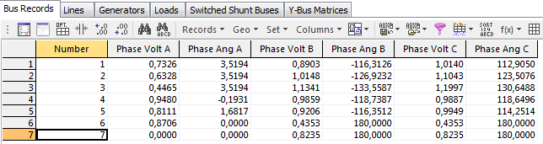
Фазни напони у сличају једнополног кратког споја
-на мјесту квара (сабирнице број 7):
U_{A} = 0
U_{B} = 0.8235 [r.j] /_180º = 181.17 [kV] /_180º
U_{c} = 0.8235 [r.j] /_180º = 181.17 [kV] /_180º
-на сабирницама број 1:
U_{А} = 0.7326 [r.j] /_3.5194º = 161.1720 [kV] /_3.5194º
U_{B} = 0.8903 [r.j] /_-116.3126º = 195.8660 [kV] /_-116.3126º
U_{C} = 1.0140 [r.j] /_112.9050º = 223.0800 [kV] /_112.9050º

Трополни кратак спој:
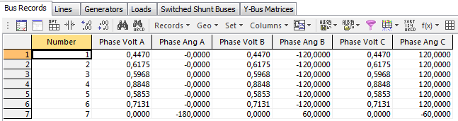
Фазни напони у случају трополног кратког споја
-на мјесту квара:
U_{А} = U_{B} = U_{c} = 0;
-на сабирницама број 1:
U_{А} = 0.4470 [r.j] /_-0º = 98.3400 [kV] /_-0º
U_{B} = 0.4470 [r.j] /_-120º = 98.3400 [kV] /_-120º
U_{C} = 0.4470 [r.j] /_120º = 98.3400 [kV] /_120º
Двополни кратак спој:
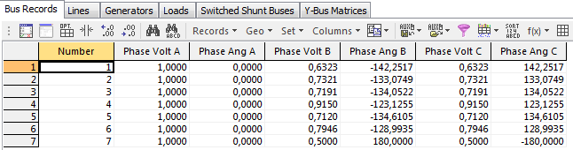
Фазни напони у случају двополног кратког споја
-на мјесту квара:
U_{А} = 1 [r.j] /_0º = 220 [kV] /_0º
U_{B} = 0.5 [r.j] /_180º = 110 [kV] /_180º
U_{C} = 0.5 [r.j] /_-180º = 110 [kV] /_-180º
-на сабирницама број 1:
U_{А} = 1 [r.j] /_0º = 220 [kV] /_0º
U_{B} = 0.6323 [r.j] /_-142.2517º = 139.1060 [kV] /_-142.2517º
U_{C} = 0.6323 [r.j] /_142.2517º = 139.1060 [kV] /_142.2517º

е) Вриједности фазних струја читају се из картице Lines.
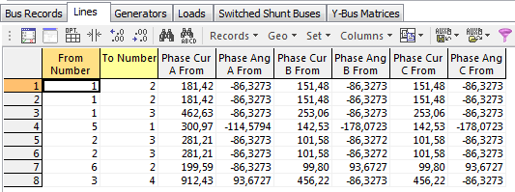
Фазне струје у случају једнополног кратког споја на сабирницама 3(у амперима)
Сабирнице 1 и 2 су повезане преко два идентична вода при чему кроз сваки од њих теку струје:
-V₁₂ :
I_{А} = 0.6913 [r.j] /_-86.3273º = 181.42 [A] /_-86.3273º
I_{B} = 0.5772 [r.j] /_-86.3273º = 151.48 [A] /_-86.3273º
I_{C} = 0.5772 [r.j] /_-86.3273º = 151.48 [A] /_-86.3273º

-V₁₃ :
I_{А} = 1.7629 [r.j] /_-86.3273º = 462.63[A] /_-86.3273º
I_{B} = 0.9643 [r.j] /_-86.3273º = 253.06 [A] /_-86.3273º
I_{C} = 0.9643 [r.j] /_-86.3273º = 253.06 [A] /_-86.3273º

ж) Звјездиште трансформатора Т1 је уземљено преко резистансе r₁ = 0.01 [r.j] и кроз њега протиче трострука вриједност нулте струје. Напон звјездишта се може одредити рачунским путем на сљедећи начин:
U_{z} = 3 • I₀ • r₁ , при чему је I₀ нулта компонента струје кроз трансформатор Т1.
Како се ради о једнополном кратком споју на сабирницама 2, за почетак је потребно као тип квара одабрати Bus Fault , означити сабирницу 2 и чекирати Single Line-to-Ground. Кликом на Calculate и додаањем поља симетричних компоненти струја у картицу Line добијено је сљедеће:
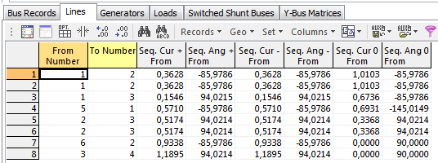
Симетричне компоненте струја у случају једнополног кратког споја на сабирницама 2
Нулта компонента струје кроја протиче кроз Т1 (од сабирнице 5 према сабирници 1) је:
I₀ = 0.6931 [r.j] /_-145.0149º
Уврштавањем у изнад наведени израз за напон звјездишта добија се:
U_{z} = 3 • 0.6931 [r.j] • 0.01 [r.j] /_-145.0149º = 0.020793 [r.j] /_-145.0149º
Множење са базним напоном од 220 [kV] даје: U_{z} = 4.5745 [kV] /_-145.0149º.

